Para gerar o cubo foram necessários uma medida para o comprimento dos seus lados (**side**) e o número de divisões em que cada lado seria dividido (**divisions**). Para que este ficasse centrado na origem, dividimos a medida do lado recebida por 2. O valor das variáveis ficaria então entre um mínimo (**min**) e um máximo (**max**) tal que:

**max** = **side**/2;

**min** = -**max** = -**side**/2.

Para calcular os pontos precisamos de mais um valor, a medida do lado de cada divisão:

**divisionSide** = **side**/**divisions**.

É importante referir que cada face do cubo é um caso especial. Todos os pontos da mesma face apresentam uma coordenada constante, contudo cada face apresenta um valor constante numa coordenada diferente da coordenada constante noutra face ou um valor constante diferente na mesma coordenada constante de outra face. Por exemplo uma face tem o x igual a min, outra face tem o x igual a max, outra tem o y igual ao max, etc. Por este motivo, cada face tem de ser desenhada de forma diferente.

Para exemplificar o processo de desenho de uma face escolhemos a face apresentada na figura, isto é, a face com o Z constante e máximo. Nesta face apenas as variáveis correspondentes às abcissas e ordenadas variam.

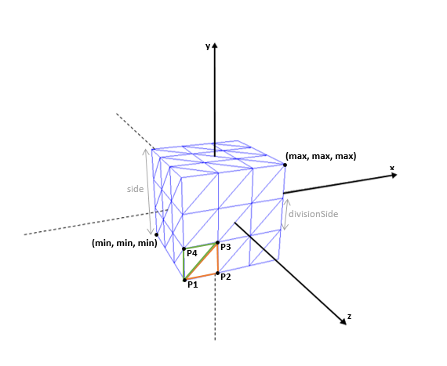Começamos por desenhar os triângulos da linha inferior, da esquerda para a direita, ou seja, ao longo do eixo dos X. Chegando ao fim da linha, passamos para a linha acima e voltamos a percorrer da esquerda para a direita.

É possível obter todos os valores necessários recorrendo a dois ciclos, onde i itera no ciclo externo e j itera no ciclo interno, e às seguintes fórmulas:

Para todo o i e j menor ou igual a divisions:

**i1** = (min-1) + i*divisionSide;

**i2** = min + i*divisionSide;

**j1** = (min-1) + j*divisionSide;

**j2** = min + j*divisionSide;

Para que todos os triângulos ficassem orientados para o exterior usamos a regra da mão direita. Observando a figura acima é possível ordenar os pontos do seguinte modo:

Triângulo vermelho

**P1** = (j1, i1, max)

**P2** = (j2, i1, max)

**P3** = (j2, i2, max)

Triângulo verde

**P1** = (j1, i1, max)

**P3** = (j2, i2, max)

**P4** = (j1, i2, max)

Para esta face, a variável j é usada para obter os valores das abcissas ao logo do eixo dos X e a variável i é usada para obter os valores das ordenadas ao longo do eixo dos Y, com os valores das cotas constantes e máximos. Para desenhar outras faces, basta trocar a ordem pela qual as variáveis são passadas aos vértices a desenhar e indicar se o valor constante nessa face é max ou min, tendo em conta a face que se pretende desenhar e ordenar os vértices tendo em cota a orientação que se pretende dar aos triângulos da mesma.

Por exemplo, para desenhar a face com a abcissa constante e mínima, iterando a variável Z no ciclo interior e a variável Y no ciclo exterior bastava fazer:

**P1** = (min, i1, j1)

**P2** = (min, i1, j2)

**P3** = (min, i2, j2)

**P1** = (min, i1, j1)

**P3** = (min, i2, j2)

**P4** = (min, i2, j1)

Nota: P1, P2, P3 e P4 são apenas pontos simbólicos, isto é, não correspondem a nenhum ponto em concreto. Servem apenas para mostrar a ordem pela qual os vértices são passados de modo a que os triângulos fiquem voltados para o exterior.